ETİK BEYANNAMESİ
(İkili Eğitim Yapan Okulların Yöneticilerinin Tam Gün (Normal) Eğitime Geçiş Hakkında Görüşleri)
Bu çalışmanın yazım sürecinde Yükseköğretim Kurulu Bilimsel Araştırma ve Yayın Etiği Yönergesinde (Yükseköğretim Kurulu [YÖK]) yer alan bilimsel ve etik kurallara tüm araştırmacı tarafından uyulmuştur. Bu doğrultuda, makale içinde kullanılan verilerin elde edildiği okul ve yönetici bilgileri gizli tutulmuş, çalışmanın amacı okul yöneticilerine açık ve net bir şekilde açıklanmış, çalışmanın katılımcıları (okul yöneticileri) gönüllülük esasına dayalı olarak belirlenmiş, kullanılan verilerde herhangi bir tahrifat yapılmamış, hiçbir çıkar çatışmasının olmadığını ve oluşabilecek her türlü etik ihlalinde sorumluluğun makale yazarına ait olduğunu beyan ederim. Çalışmanın verileri 2020 yılından önce toplanmış olup ayrıca kaynakça listesi eksiksiz hazırlanarak alıntı yapılan kaynaklara atıflar yapılmıştır.

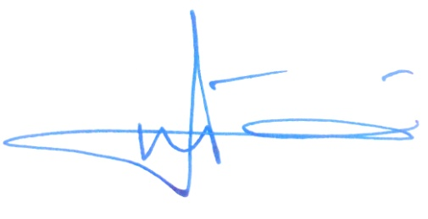

Dr. Mehmet ÖZDOĞRU

